5.A IN 5.B GUM -> 4. TEDEN DELA NA DALJAVO (6. 4. – 10. 4. 2020)

ZA GRAJSKIM OBZIDJEM SDZ/66, 67

Danes boš spoznal zgodovinska glasbila in plese iz časa vitezov.

Glasbena in plesna vzgoja je bila zelo pomembna in je za predstavnike višjih slojev veljala kot del odlične izobrazbe.

Preberi str. 66.

- Poslušaj posnetek: Konjski branle in grajski ples na povezavi:
https://www.radovednih-pet.si/vsebine/rp5-gum-sdz-osn/#
(če povezava ne deluje, kopiraj ta zgornji link v google)
Poišči tole stran.
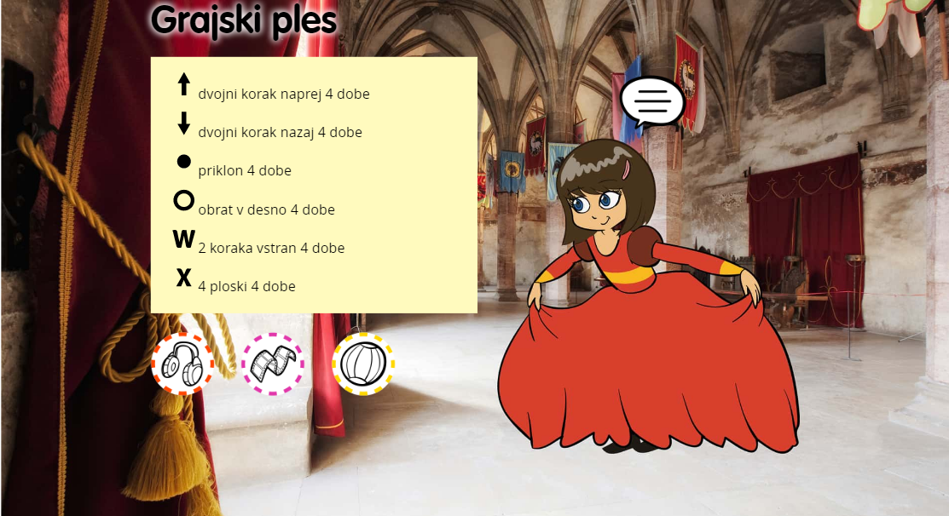
- Na posnetku Konjski branle si slišal starinske inštrumente.

- Če želiš: Na tej povezavi si oglej Renaissance dance
https://www.youtube.com/watch?v=VqvoFHekE0c

- Če želiš: Na spodnjih povezavah si natančneje oglej starinske inštrumente.
Lajna, po angleško ji rečemo hurdy-gurdy - https://www.youtube.com/watch?v=r4y7HNW972M
(How to Play the Hurdy Gurdy - English Heritage)

Šalmaj, dude, boben
https://www.youtube.com/watch?v=2R7mf5AE0yw
(Ancient Bagpipes Andermass Medieval Fair Perth Perthshire Scotland)

Lutnja
https://www.youtube.com/watch?v=R8P5CTlGadE
(Ophira Zakai - Renaissance Lute)

Zapomni si: Glasba je bila tesno povezana s plesom. Starinski plesi so zelo natančno opisani plesi. Vsak korak in gib je natančno določen. Hitri in nagli gibi niso bili zaželeni in so šteli kot negosposki.

- Naloga:
Na list napiši naslov: ZA GRAJSKIM OBZIDJEM
Podnaslov: STARINSKI PLESI

Zapiši 5 značilnosti starinskih plesov (upoštevaj oblačila, gibe, obnašanje, inštrumente).
Zapišeš jih lahko na navaden list ali na posebne liste, ki jih najdeš na tej povezavi. Liste z DN boš ob prihodu v šolo dal v mapo.

http://dashinvaine.deviantart.com/art/Medieval-border-with-dragons-408395067

Nekateri ste mi že poslali narejene naloge, drugi ste mi sporočili, da vam gre delo na daljavo dobro. Super. Upam, gre dobro tudi vsem ostalim.

Želim vam lep in zdrav teden.

Danijela Čermelj

